Note de version Alma –
Troisième trimestre 2022

Source : https://knowledge.exlibrisgroup.com/Alma/Release_Notes/2022/Alma_2022_Release_Notes?mon=202208BASE

Administration
Progressivité des mises à jour
Ex Libris a engagé la refonte de l’ergonomie d’un certain nombre de pages, sur le modèle de ce qui a déjà été mis en œuvre pour la recherche de notices de fonds. Dans ce contexte, Ex Libris laisse à chaque utilisateur la possibilité d’activer ou de désactiver la nouvelle interface de ces pages.
Cette option est disponible depuis le menu personnel.
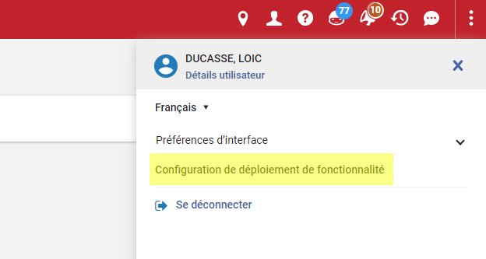

La page liste les nouvelles interfaces proposées à l’activation ou à la désactivation (dans cette version : la liste des demandes de PEB) et affiche pour chacune leur nouvelle apparence.
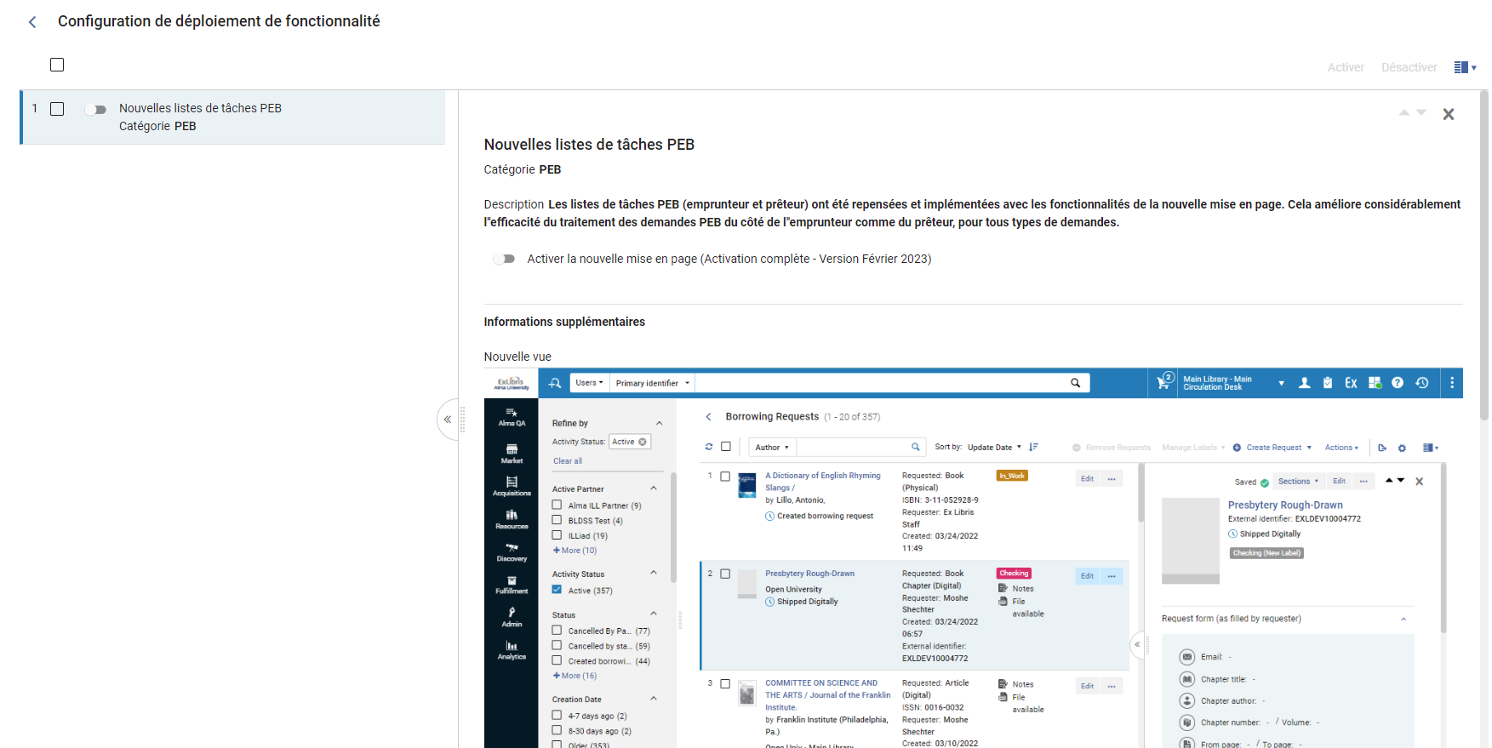

Les administrateurs ont connaissance du pourcentage et de la liste des utilisateurs ayant déjà adopté telle ou telle nouvelle interface. Ils peuvent également faire de ces nouvelles interfaces les interfaces par défaut pour tous les utilisateurs.
L’objectif de cette fonction est de permettre des déploiements progressifs et de laisser un temps d’adaptation aux utilisateurs. Il n’en demeure pas moins qu’au bout d’un certain temps, ces nouvelles interfaces auront vocation à s’appliquer sans retour possible aux précédentes.

Limitation des droits d’accès sur l’historique des dossiers d’usagers
Des limitations peuvent être appliquées à certains rôles pour empêcher les utilisateurs porteurs de ces rôles d’accès à l’historique des modifications des dossiers d’usagers. Cette limitation est configurée par Ex Libris, sur demande de l’institution.

Gestion des données
Modification automatique du type de cote lors d’un changement de localisation
Lorsqu’une notice de fonds est créée en changeant la localisation d’un exemplaire, le type de cote associé à la nouvelle localisation est désormais affectée de manière automatique, lorsque celui-ci diffère du type de cote de la localisation d’origine.

Raccourcis clavier
L’éditeur de métadonnées supporte deux nouvelles séries de raccourcis clavier :
- Ctrl+X, Ctrl+C et Ctrl+V pour couper, copier et coller le contenu des champs
- Ctrl+Maj+X, Ctrl+Maj+C et Ctrl+Maj+V pour couper, copier et coller les champs

Fourniture d’un rapport d’erreurs pour le traitement « Changer les informations des exemplaires physiques »
Un rapport d’erreur est désormais fourni pour le rapport précité.

Enrichissement du formulaire d’exemplaire
Une section d’information a été ajoutée en bas du formulaire d’exemplaire. Elle permet de marquer les exemplaires devant être conservés et d’indiquer le motif de leur conservation future à partir d’une liste prédéfinie.
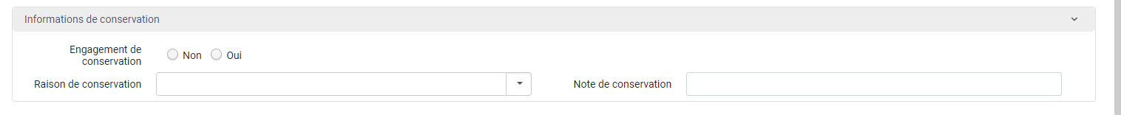

Le fait qu’un exemplaire soit marqué comme devant être conservé empêche de le supprimer. Les exemplaires concernés sont en outre identifiés par une icône spécifique.
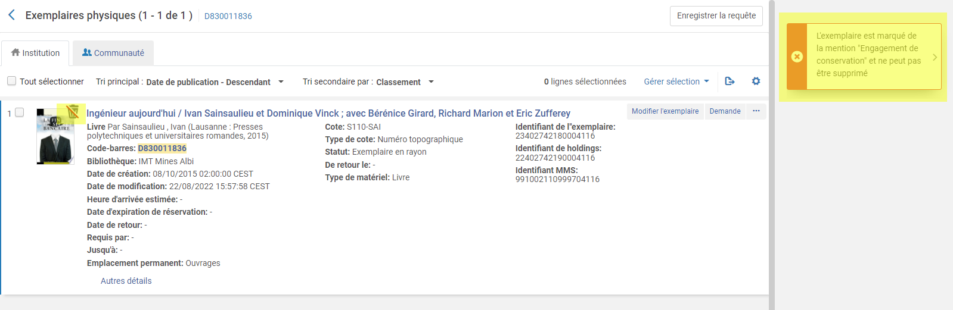

Ces informations peuvent être renseignées manuellement, mais aussi à l’aide du traitement par lot de modification des exemplaires ou par API. Ces données remontent dans Analytics.
A ce stade, il n’est pas recommandé de s’en servir.

Amélioration du processus de génération automatique des numéros d’entrée au niveau des notices de fonds
Jusqu’à présent, il était possible de définir une séquence pour générer les numéros d’entrée, par combinaison d’une bibliothèque et d’une localisation. Il est possible, désormais, de le faire uniquement au niveau de la bibliothèque, pour l’ensemble de ses localisations.

Gestion de la doc’ élec’
Indication de l’entité gestionnaire des collections
Un indicateur a été ajouté aux collections de la CZ pour identifier qui est responsable de leur suivi :
- Ex Libris
- La communauté (collections intitulées Miscellaneous ou collection Free E- Journals)
- Une institution Alma, qui a créé et partagé la collection avec le reste de la communauté
Une quatrième valeur identifie les collections qui ne sont plus maintenues par les fournisseurs.
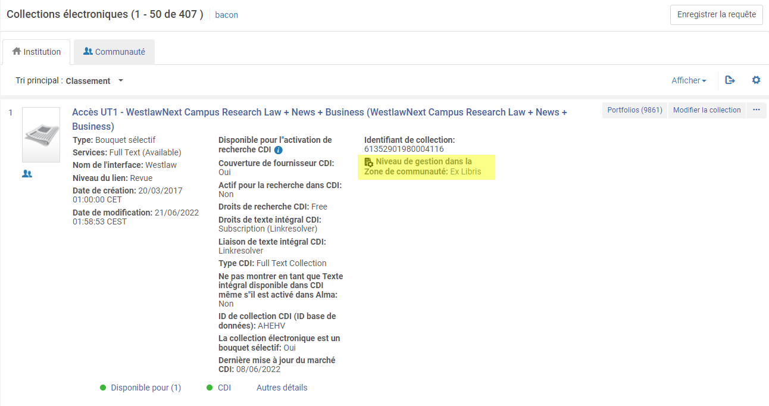

En complément, il est désormais possible de supprimer des portfolios directement au niveau de la CZ, pour les collections identifiées comme étant gérées par la communauté. Il est à noter qu’en cas de suppression, ces portfolios seront passés à désactiver au niveau de la zone Institution.

Support du format Kbart pour le chargement de portfolios
Alma permet désormais de charger directement des fichiers de portfolios au format KBART.

Mise à jour automatique des inventaires électroniques des ressources Taylor & Francis
La fonction de mise à jour automatique des inventaires électroniques peut être configurée pour les ressources Taylor & Francis.

Services aux usagers
Modification de l’ordre des files d’attente
Il est maintenant possible de changer l’ordre des demandes dans la file d’attente en utilisant le champ « Priorité manuelle », qui a été ajouté au formulaire de demande.
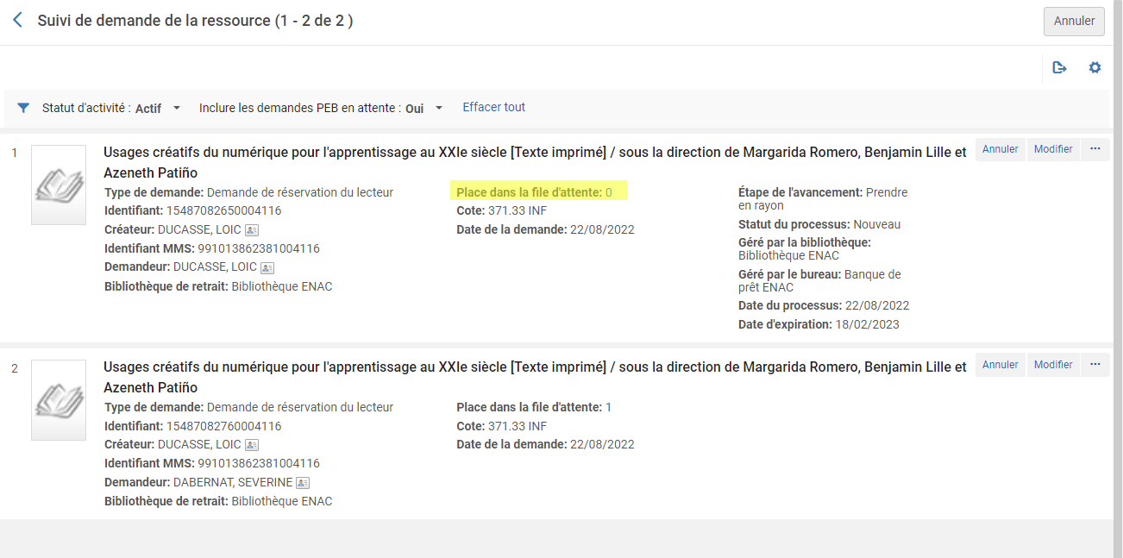
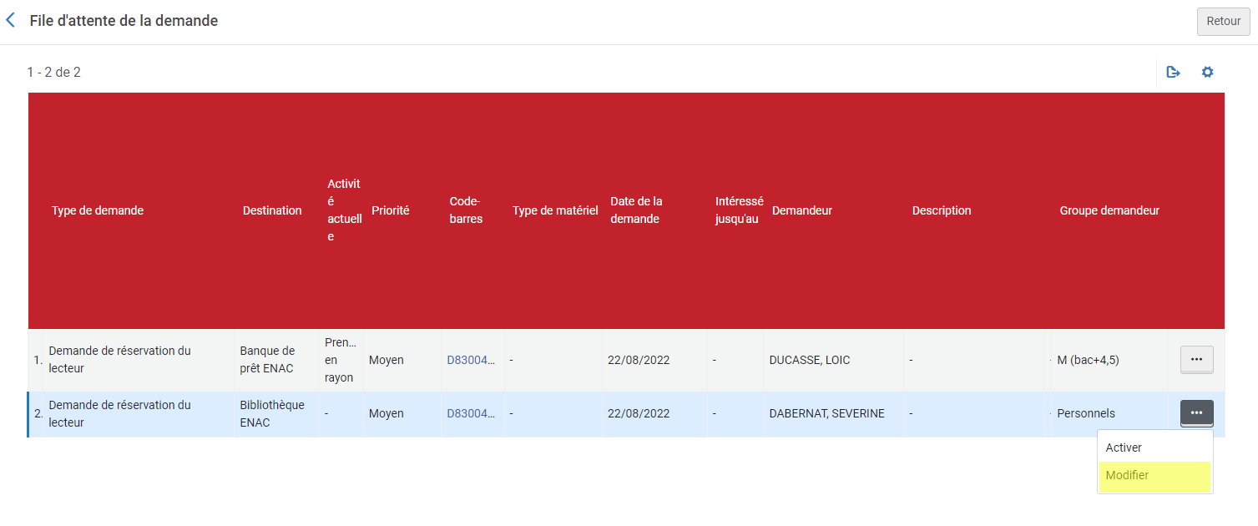
Ce champ 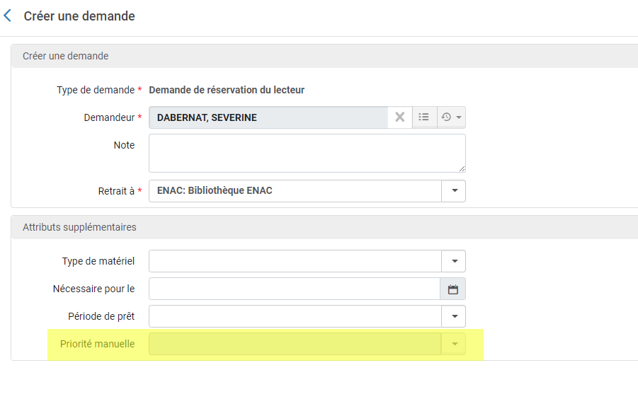
Ce champ est actuellement inactif. Afin de l’utiliser, il est nécessaire de demander à Ex Libris l’activation d’un nouveau privilège pour tout ou partie des rôles suivants : opérateur de bureau de prêts, opérateur des demandes, responsable des services aux usagers, etc.
Lorsqu’il est actif, Alma permet de sélectionner dans un menu déroulant l’ordre de classement de la demande : premier/dernier, ou priorité haute/priorité basse, les demandes étant créés par défaut avec un niveau de priorité « normal ».
Il est à noter que dans cet exemple (deux demandes portant sur un même document à retirer des rayons), il est déjà possible de modifier l’ordre de la file d’attente. Il suffit en effet de cliquer sur « Activer » pour faire passer la deuxième demande (« Place dans la file d’attente : 1 ») en première position (le champ « Place dans la file d’attente » passe alors à 0). Le nouveau paramètre ajouté par Ex Libris est donc principalement utile pour les documents demandés par plus de deux usagers.

Personnalisation du formulaire d’inscription des usagers
Il est désormais possible de définir les champs qui doivent apparaître dans le formulaire d’inscription ou de création des lecteurs et de déterminer le type d’adresse associé par défaut aux différentes adresses de contact (ce dernier point requiert une intervention préalable d’Ex Libris).
